**LRU和LFU的实现**[](" \l "lrulfu" \o "Permanent link)

* 1、LRU的实现
  + 1.1、什么是哈希链表
  + 1.2、让我们以用户信息的需求为例，来演示一下LRU算法的基本思路：
  + 1.3、自己代码实现
  + 1.4、JAVA LinkedHashMap实现
  + 1.5、为什么要使用双向队列
  + 1.6、为什么要在cache中保存了Key还需要在Node的数据结构中使用Key，不用行不行
* 2、LFU的实现
  + 2.1 LFU的数据结构
  + 2.2、代码实现

**1、LRU的实现**[](" \l "1lru" \o "Permanent link)

**1.1、什么是哈希链表**[](" \l "11" \o "Permanent link)

我们都知道，哈希表是由若干个Key-Value组成。在逻辑上，这些Key-Value是无所谓排列顺序的，谁先谁后都一样。

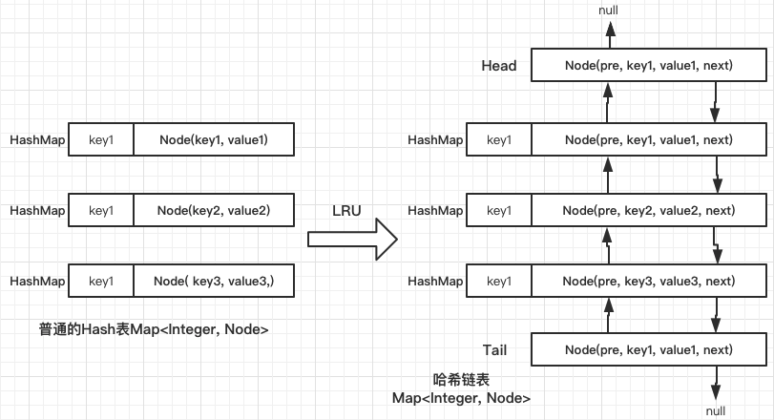

在哈希链表中，这些Key-value不再是彼此无关的存在，而是被一个链条串了起来，每一个Key-Value都具有它的前驱Key-Value、后继Key-Value，就像双向链表中的节点一样。

这样一来，**原本无序的哈希表拥有了固定的排列顺序。**

**1.2、让我们以用户信息的需求为例，来演示一下LRU算法的基本思路：**[](" \l "12lru" \o "Permanent link)

1. 假设我们使用哈希链表来缓存用户信息，目前缓存了4个用户，这4个用户是按照时间顺序依次从链表右端插入的。

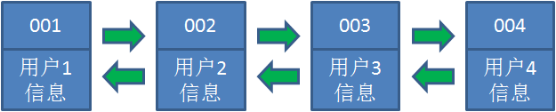

1. 此时，业务方访问用户5，由于哈希链表中没有用户5的数据，我们从数据库中读取出来，插入到缓存当中。这时候，链表中最右端是最新访问到的用户5，最左端是最近最少访问的用户1。

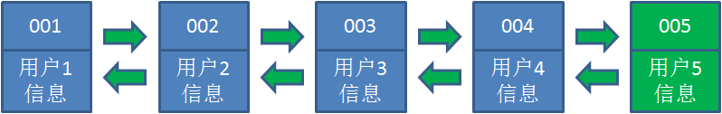

1. 接下来，业务方访问用户2，哈希链表中存在用户2的数据，我们怎么做呢？我们把用户2从它的前驱节点和后继节点之间移除，重新插入到链表最右端。这时候，链表中最右端变成了最新访问到的用户2，最左端仍然是最近最少访问的用户1。

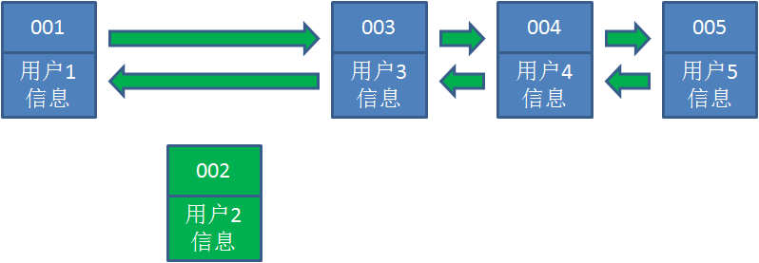

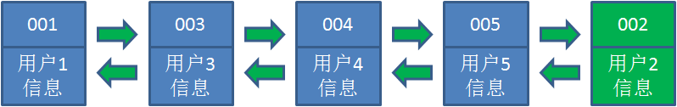

1. 接下来，业务方请求修改用户4的信息。同样道理，我们把用户4从原来的位置移动到链表最右侧，并把用户信息的值更新。这时候，链表中最右端是最新访问到的用户4，最左端仍然是最近最少访问的用户1。

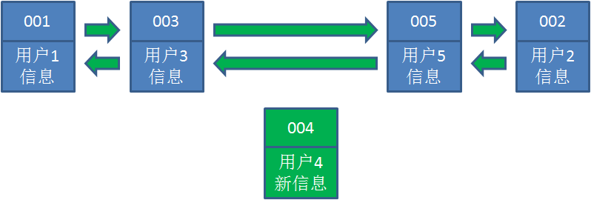

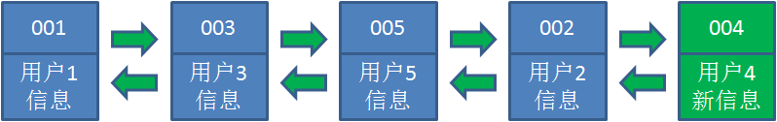

1. 后来业务方换口味了，访问用户6，用户6在缓存里没有，需要插入到哈希链表。假设这时候缓存容量已经达到上限，必须先删除最近最少访问的数据，那么位于哈希链表最左端的用户1就会被删除掉，然后再把用户6插入到最右端。

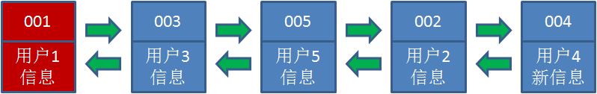

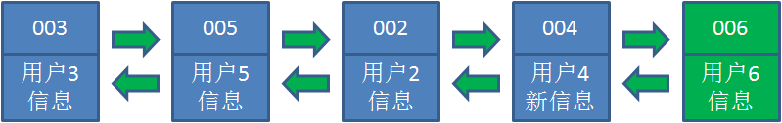

以上，就是LRU算法的基本思路。

**1.3、自己代码实现**[](" \l "13" \o "Permanent link)

**class** **LRUCache** **{**

**private** **int** count**;**

**private** **int** capacity**;**

**private** Node head**;**

**private** Node tail**;**

HashMap**<**Integer**,**Node**>** map **=** **new** HashMap**<**Integer**,**Node**>();**

**public** **LRUCache(int** capacity**){**

**this.**capacity **=** capacity**;**

**this.**count **=** 0**;**

**this.**head **=** **new** Node**(**0**,**0**);**

**this.**tail **=** **new** Node**(**0**,**0**);**

head**.**next **=** tail**;**

head**.**pre **=** **null;**

tail**.**next **=** **null;**

tail**.**pre **=** head**;**

**}**

**public** **int** **get(int** key**){**

Node node **=** map**.**get**(**key**);**

**if(**node**==null)return** **-**1**;**

removeNode**(**node**);**

addNodeToHead**(**node**);**

**return** node**.**value**;**

**}**

**public** **void** **put(int** key**,int** value**){**

Node node **=** map**.**get**(**key**);**

*//LRU中存在key这个值，则更新key，value，与get的逻辑很类似*

**if(**node**!=null){**

node**.**value **=** value**;**

removeNode**(**node**);**

addNodeToHead**(**node**);**

**}else{***//LRU不存在key这个值，*

Node newNode **=** **new** Node**(**key**,**value**);**

*//下面一步很容易遗忘*

addNodeToHead**(**newNode**);**

map**.**put**(**key**,**newNode**);**

count**++;**

*//如果容量超过了capacity需要从链表末尾移出node，同时需要从map中移出*

**if(**count**>**capacity**)** **{**

**int** deleteKey**=** removeNode**(**tail**.**pre**);**

*//以下两步很重要，容易遗忘*

count**--;**

map**.**remove**(**deleteKey**);**

**}**

**}**

**}**

**public** **int** **removeNode(**Node node**){**

Node pre **=** node**.**pre**;**

Node next **=** node**.**next**;**

pre**.**next **=** next**;**

next**.**pre **=** pre**;**

**return** node**.**key**;**

**}**

**public** **void** **addNodeToHead(**Node node**){**

Node next **=** head**.**next**;**

node**.**pre **=** head**;**

head**.**next **=** node**;**

node**.**next **=** next**;**

next**.**pre **=** node**;**

**}**

**public** **class** **Node{**

**private** Node pre**;**

**private** Node next**;**

**private** **int** key**;**

**private** **int** value**;**

**public** **Node(int** key**,int** value**){**

**this.**key **=** key**;**

**this.**value **=** value**;**

**}**

**}**

**}**

**1.4、JAVA LinkedHashMap实现**[](" \l "14java-linkedhashmap" \o "Permanent link)

**class** **LRUCache** **{**

**private** **int** capacity**;**

**private** LinkedHashMap**<**Integer**,**Integer**>** map**;**

**public** **LRUCache(int** capacity**)** **{**

**this.**capacity **=** capacity**;**

**this.**map **=** **new** LinkedHashMap**<>();**

**}**

**public** **int** **get(int** key**)** **{**

**if(**map**.**containsKey**(**key**)){**

**int** value **=** map**.**get**(**key**);**

map**.**remove**(**key**);**

map**.**put**(**key**,**value**);**

**return** value**;**

**}else{**

**return** **-**1**;**

**}**

**}**

**public** **void** **put(int** key**,** **int** value**)** **{**

**if(**map**.**containsKey**(**key**)){**

map**.**remove**(**key**);**

**}**

**if(**map**.**size**()** **>=** capacity**){**

map**.**remove**(**map**.**keySet**().**iterator**().**next**());**

**}**

map**.**put**(**key**,**value**);**

**}**

**}**

**1.5、为什么要使用双向队列**[](" \l "15" \o "Permanent link)

为了能够快速的删除链表中的一个元素，比如删除node这个节点，我们需要知道node的前一个节点和node的后一个节点，因此使用了双向链表

**1.6、为什么要在cache中保存了Key还需要在Node的数据结构中使用Key，不用行不行**[](" \l "16cachekeynodekey" \o "Permanent link)

因为在Map满了需要淘汰数据的时候（也就是删除map中的key node）的时候，需要node中的key去找到map中的值进行删除

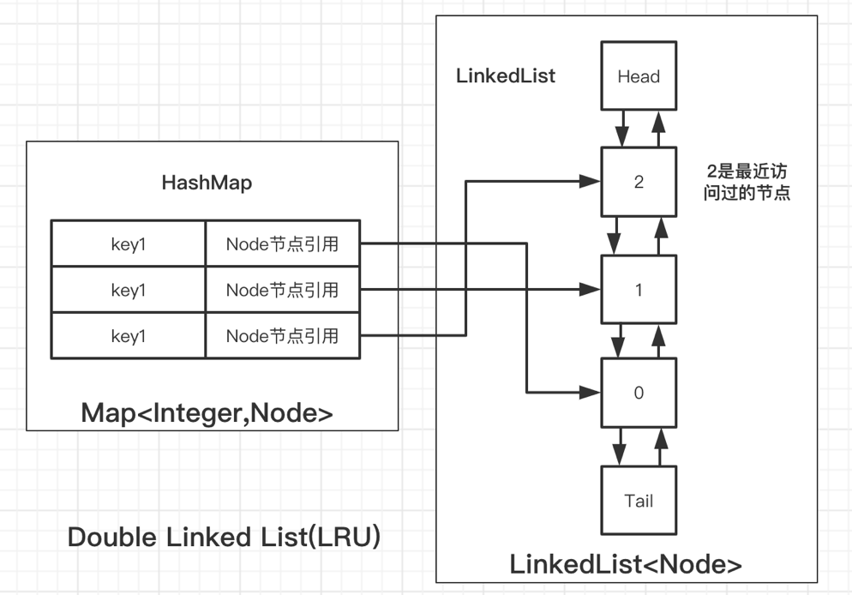

**2、LFU的实现**[](" \l "2lfu" \o "Permanent link)

**2.1 LFU的数据结构**[](" \l "21-lfu" \o "Permanent link)

LFU的难点就在与要记录：首先要记录每个key被访问的次数，其次还要记录同访问次数的节点的先后顺序(使用链表–越靠近表头表示越新越靠近链尾表示越旧)。就是有相同的访问次数frequency，则删除比较旧的。

**要点：**[](" \l "_1" \o "Permanent link)

* Save all key’s frequency
* Tack the size of the all cache
* get(key)
  + key exist: frequency++;(from frequency DList to frequency++ DList)
  + not exist: return -1;
* put(key,value)
  + key exist:
    - modify node value
    - call get(key)
  + not exist:
    - add a new Node to the cache
    - compare size to capacity

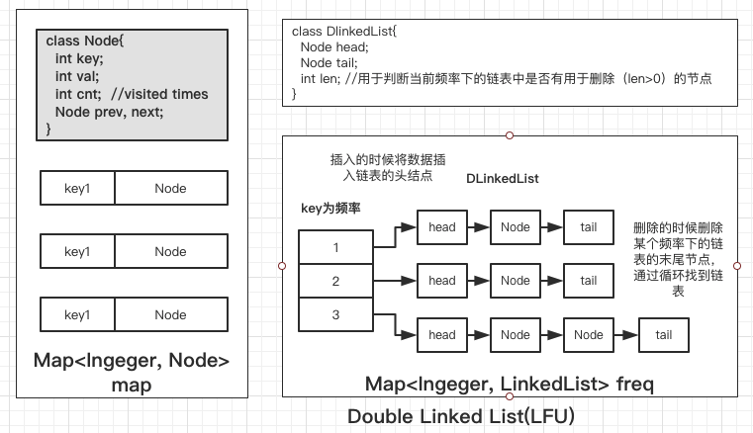

**2.2、流程**[](" \l "22" \o "Permanent link)

1. cache.put(1, 1); cache.put(2, 2);

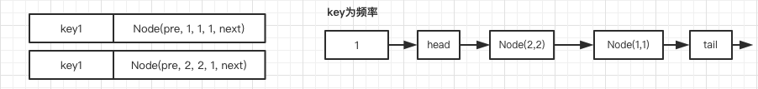

1. cache.get(1)

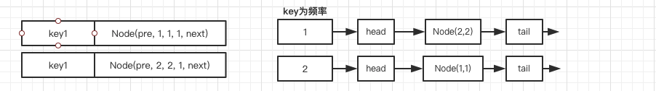

1. cache.put(3, 3);

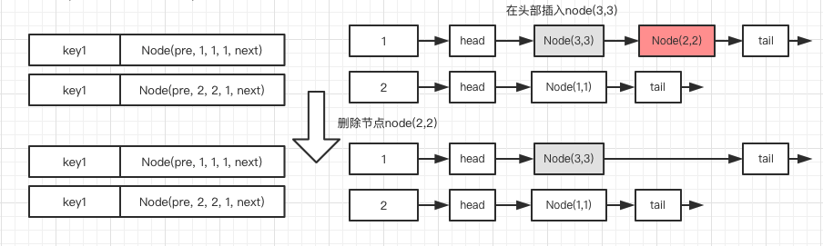

1. cache.get(3);

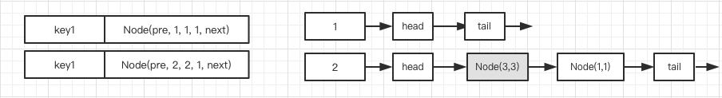

1. cache.put(4, 4);

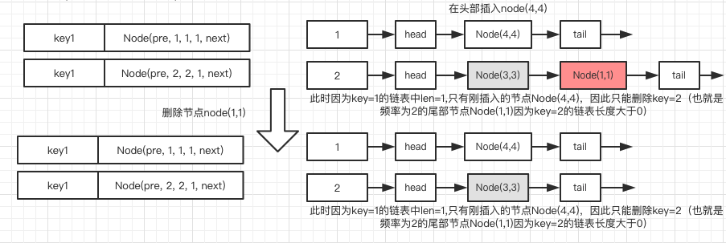

1. cache.get(3);

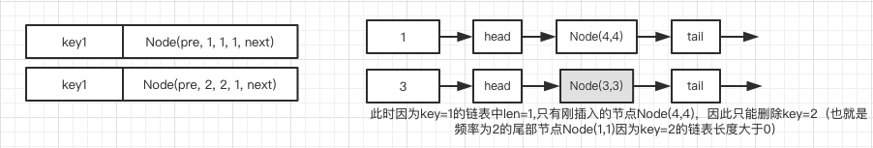

**2.2、代码实现**[](" \l "22_1" \o "Permanent link)

**class** **LFUCache** **{**

HashMap**<**Integer**,**Node**>** map**;**

HashMap**<**Integer**,**DLList**>** freq**;**

**int** count**;**

**int** capacity**;**

**int** maxFrequency**;**

**public** **LFUCache(int** capacity**){**

**this.**capacity **=** capacity**;**

**this.**count **=** 0**;**

**this.**maxFrequency **=** 0**;**

map **=** **new** HashMap**<>();**

freq **=** **new** HashMap**<>();**

**}**

**public** **int** **get(int** key**)** **{**

Node node **=** map**.**get**(**key**);**

**if(**node**==null)** **return** **-**1**;**

**int** preCnt **=** node**.**cnt**;**

DLList preDLList **=** freq**.**get**(**preCnt**);**

preDLList**.**removeNode**(**node**);**

**int** curCnt **=** preCnt**+**1**;**

DLList curDLList **=** freq**.**getOrDefault**(**curCnt**,** **new** DLList**());**

maxFrequency **=** Math**.**max**(**maxFrequency**,**curCnt**);**

*//此处必须是先cnt++在将node加入list*

node**.**cnt**++;**

curDLList**.**addNode**(**node**);**

freq**.**put**(**preCnt**,**preDLList**);**

freq**.**put**(**curCnt**,**curDLList**);**

**return** node**.**value**;**

**}**

**public** **void** **put(int** key**,** **int** value**)** **{**

**if(**capacity**==**0**)** **return** **;**

Node node **=** map**.**get**(**key**);**

**if(**node**!=null){**

node**.**value **=**value**;**

get**(**key**);**

**return;**

**}**

Node newNode **=** **new** Node**(**key**,**value**);**

DLList curDLList **=** freq**.**getOrDefault**(**1**,new** DLList**());**

curDLList**.**addNode**(**newNode**);**

count**++;**

**if(**count**>**capacity**){**

*//删除末尾的节点*

**if(**curDLList**.**len**>**1**){**

curDLList**.**removeTail**();**

**}else{**

**for(int** i**=**2**;**i**<=**maxFrequency**;**i**++){**

**if(**freq**.**get**(**i**)!=null&&**freq**.**get**(**i**).**len**>**0**){**

freq**.**get**(**i**).**removeTail**();**

**break;**

**}**

**}**

**}**

count**--;**

**}**

*//容易忘记将修改后的list放会HashMap freq*

freq**.**put**(**1**,**curDLList**);**

**}**

**public** **class** **Node{**

**private** Node pre**;**

**private** **int** key**;**

**private** **int** value**;**

**private** Node next**;**

**int** cnt**;**

**public** **Node(int** key**,int** value**){**

**this.**cnt **=** 1**;**

**this.**key **=** key**;**

**this.**value **=** value**;**

**}**

**}**

**public** **class** **DLList{**

**private** Node head**;**

**private** Node tail**;**

**int** len**;***//当前链表的长度*

**public** **DLList(){**

**this.**head **=** **new** Node**(**0**,**0**);**

**this.**tail **=** **new** Node**(**0**,**0**);**

**this.**len **=** 0**;**

head**.**next **=** tail**;**

tail**.**pre **=** head**;**

head**.**pre **=** **null;**

tail**.**next **=** **null;**

**}**

**public** **void** **addNode(**Node node**){**

Node next **=** head**.**next**;**

head**.**next **=** node**;**

node**.**pre **=** head**;**

node**.**next **=** next**;**

next**.**pre **=** node**;**

len**++;**

map**.**put**(**node**.**key**,**node**);**

**}**

**public** **void** **removeNode(**Node node**){**

Node pre **=** node**.**pre**;**

Node next **=** node**.**next**;**

pre**.**next **=** next**;**

next**.**pre **=** pre**;**

len**--;**

map**.**remove**(**node**.**key**);**

**}**

**public** **void** **removeTail(){**

Node node **=** tail**.**pre**;**

removeNode**(**node**);**

**}**

**}**

**}**